|  |  |  |
| --- | --- | --- |
|  | cce |  |

## АДМИНИСТРАЦИЯ ЧЕРКАССКОГО СЕЛЬСОВЕТА САРАКТАШСКОГО РАЙОНА ОРЕНБУРГСКОЙ ОБЛАСТИ

**П О С Т А Н О В Л Е Н И Е**



с. Черкассы

Прогноз основных характеристик (общий объем доходов, общий объем расходов, дефицита (профицита бюджета) бюджета

муниципального образования Черкасский сельсовет на 2025 год

и плановый период 2026 и 2027 годов.

В соответствии со статьей 184.2 Бюджетного кодекса Российской Федерации:

1. Утвердить прогноз основных характеристик бюджета муниципального образования Черкасский сельсовет на 2025 год и плановый период 2026 и 2027 годов, согласно приложения 1 к настоящему постановлению.

2. Контроль за исполнением настоящего постановления оставляю за собой.

3. Данное постановление вступает в силу после дня его официального опубликования в Информационном бюллетене «Черкасский сельсовет» и подлежит размещению на официальном сайте Черкасского сельсовета в сети «Интернет».

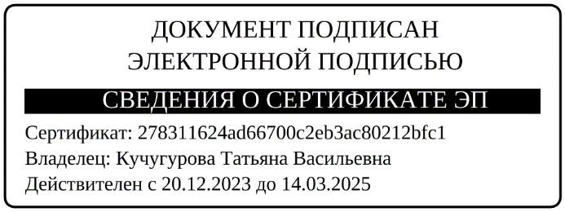

Врип главы сельсовета М.М. Имамбаев

Разослано: прокурору района, финансовый отдел администрации Саракташского района, официальный сайт, в дело.

Приложение 1

к постановлению администрации Черкасского сельсовета

от 14.11.2024 № 198-п

Прогноз основных характеристик бюджета муниципального образования

Черкасский сельсовет на 2025 год и плановый период 2026 и 2027 годов

|  |  |  |  |  |
| --- | --- | --- | --- | --- |
| **Показатели** | **2024 год (тыс. руб.) - уточненный** | **2025 год (тыс.руб.)** | **2026 год (тыс.руб.)** | **2027 год (тыс.руб.)** |
| 1 | 2 | 4 | 5 | 5 |
| **Собственные доходы в том числе:** | **6525,00** | **7472,00** | **7831,00** | **8912,00** |
| Налог на доходы физических лиц | 3194,00 | 3730,00 | 3985,00 | 4237,00 |
| Акцизы по подакцизным товарам (продукции), производимым на территории Российской Федерации | 1542,00 | 1730,00 | 1807,00 | 2395,00 |
| Налоги на совокупный доход | 180,00 | 270,00 | 278,00 | 278,00 |
| Налоги на имущество | 105,00 | 159,00 | 159,00 | 175,00 |
| Государственная пошлина | 0 | 0 | 0 | 0 |
| Единый сельскохозяйственный налог | 50,00 | 60,00 | 60,00 | 60,00 |
| Земельный налог с организаций | 225,00 | 412,00 | 420,00 | 634,00 |
| Земельный налог с физических лиц | 1101,00 | 1111,00 | 1122,00 | 1133,00 |
| Доходы от использования имущества, находящегося в муниципальной собственности | 0,00 | 0,00 | 0,00 | 0,00 |
| Доходы от продажи материальных и нематериальных активов | 0,00 | 0,00 | 0,00 | 0,00 |
| Прочие неналоговые доходы | 128,00 | 0 | 0 | 0 |
| **Безвозмездные перечисления** | **11502,03** | **11965,69** | **11315,07** | **11403,01** |
| **Всего доходы** | **18027,03** | **19437,69** | **19146,07** | **20315,01** |
| **Всего расходы** | **20392,49** | **19437,69** | **19146,07** | **20315,01** |
| **Дефицит (-), профицит (+)** | **-2365,46** | **0,00** | **0,00** | **0,00** |